LE BON PETIT HENRI

from Nouveaux contes de fée

de la Comtesse de Ségur, née Rostopchine

AVANT DE LIRE…

a few expressions

it might be worth your while

to become handy with

à peine = “scarcely.” When it begins the clause, it is followed by inversion, and then que. À peine eut-elle prononcé ces mots, que la fenêtre s’ouvrit… = “Scarcely had she pronounced these words, when the window opened…”

d’un air + adjectif = “with a (adjective) air, in a (adjective) manner.” As: qui le regardait d’un air malin = “who was looking at him in a sly manner.” Similar constructions: d’une voix + adjectif; d’un œil + adjectif; and, most general of all (since a body part is not involved): d’une façon + adjectif (= d’une manière + adjectif).

à mesure que = “as” in the sense of “in step with.” As: À mesure que les pains étaient cuits, il les rangeait proprement sur des rayons, comme des livres dans une bibliothèque. In English we might say “When” or “As soon as.” “As soon as the loaves were baked, he arranged them neatly on shelves, like books in a library.” A longer version of the phrase you will sometimes see (with the same meaning) is au fur et à mesure (que). You will see the form fur only in this expression (in modern French).

au bout de (période de temps) = “at the end of,” as here: Au bout de ce temps = “At the end of this time.” c6 Au bout d’une minute = “After a minute.” au bout de deux mois = “when two months were up.”

franchir – The hero has to perform this action often. It means “to get over or past a barrier or limit of some kind.” Very frequent in academic prose, used metaphorically: franchir un seuil = “to cross a threshold.”

Le faire causatif = causal faire. (On which topic see MadBeppo.com.) As: c1 faire vivre son petit Henri et elle-même = literally, “cause her little Henry and herself to live”; meaning is “make enough money for her and Henry to live on”; c1 quand elle avait soif, il lui faisait boire de l’eau = “when she was thirsty, he had her drink water (i.e., he gave her water to drink).” c2 qui le faisait cruellement souffrir = “which cause him/it to suffer crully”; c4 S’il est en votre pouvoir de me faire franchir ce mur = “If it is in your power to get me past this wall” (more closely, “to cause me to cross over this wall”). Au même instant, le Géant siffla à faire trembler la montagne = “At the same moment, the Giant whistled so as to make the mountain tremble.” c5 je te ferai passer de l’autre côté = “I will get you to the other side” (more closely, “I will cause you to pass to the other side”). c7 pendant sa maladie elle avait fait vendre par Henri tout ce qu’elle possédait = “during her illness she had had Henry sell everything she owned.”

the que that repeats a preceding subordinating conjunction. c5 « Quand tu auras cueilli la plante de vie et que tu voudras te tranporter quelque part, monte à cheval sur ce bâton » = “When you have plucked the plant of live and (when) you want to be transported somewhere, climb on this stick (as you would horse).” c6 « Quand tu seras malade ou que tu te sentiras vieillir, touche ton front avec cette griffe » = “When you are sick, or when you feel yourself getting old, touch your brow with this claw.”

Literary tenses.

i) Throughout, passé simple.

ii) Also: passé antérieur (À peine eut-elle prononcé ces mots).

iii) Also: imparfait du subjonctif et plus-que-parfait du subjonctif. I have made them boldface.

iv) What I call the concessive use of the imperfect subjunctive of the verb devoir. As here: « Dussé-je marcher cent ans, dit-il, j’irai jusqu’à ce que j’arrive en haut. » = “Even if I were to (OR: had to) walk for a hundred years,” he said, “I will go until I get to the top.”

More on the passé antérieur:

It is a literary alternative to the plus-que-parfait; it is used however only in temporal clauses.

À peine eut-il prononcé ces mots, que la fenêtre s’ouvrit = “Hardly had he pronounced these words, when the window opened.”

Quand il eut fait encore un bon bout de chemin, il vit… = “When he had done another good bit of road, he saw…”

Quand ils furent arrivés, Henri remercia… = “When they had arrived, Henry thanked…”

À peine eut-il dit ces mots, qu’un pan de mur s’écroula… = “Hardly had he said these words, when a section of the wall collapsed…”

I
LA PAUVRE MÈRE MALADE

Il y avait une fois une pauvre femme qui était veuve et qui vivait seule avec son petit Henri ; elle l’aimait tendrement, et elle avait bien raison de l’aimer, car jamais on n’avait vu un plus charmant enfant. Quoiqu’il n’eût encore que sept ans, il faisait tout le ménage pendant que la pauvre maman travaillait pour aller ensuite vendre son ouvrage et faire vivre son petit Henri et elle-même. Il balayait, il lavait le plancher, il faisait la cuisine, il bêchait et cultivait le jardin, et, quand son ouvrage était fini, il se mettait à raccommoder ses habits, les souliers de sa maman, ou bien à faire des bancs, des tables et tout ce qu’il avait la force de fabriquer. La maison où ils vivaient était à eux ; elle était isolée ; en face de leur fenêtre était une haute montagne, si haute que personne n’avait jamais pu monter jusqu’au sommet ; d’ailleurs elle était entourée d’un torrent, de murs élevés et de précipices infranchissables.
Ils étaient heureux et contents ; mais un jour la pauvre maman tomba malade. Elle ne connaissait pas de médecin ; d’ailleurs elle n’aurait pas eu d’argent pour le payer. Le pauvre Henri ne savait ce qu’il fallait faire pour la guérir ; quand elle avait soif, il lui faisait boire de l’eau, car il n’avait pas autre chose à lui donner ; il restait nuit et jour près d’elle ; il mangeait à peine un morceau de pain sec au pied de son lit et, quand elle dormait, il la regardait et pleurait. La maladie augmenta de jour en jour, et enfin la pauvre femme fut tout à fait mourante ; elle ne pouvait ni parler ni même avaler quoi que ce fût ; elle ne reconnaissait plus son petit Henri, qui sanglotait à genoux près de son lit. Dans son désespoir, il s’écria :
« Fée Bienfaisante, venez à mon secours, sauvez ma pauvre maman ! »
À peine eut-il prononcé ces mots, que la fenêtre s’ouvrit, et qu’il vit entrer une dame richement vêtue qui lui demanda d’une voix douce :
« Que désirez-vous de moi, mon petit ami ? Vous m’avez appelée ; me voici. »
— Madame, s’écria Henri en se jetant à ses genoux et en joignant les mains, si vous êtes la fée Bienfaisante, sauvez ma pauvre maman, qui va mourir et me laisser seul en ce monde.
La fée regarda Henri d’un air attendri ; puis, sans mot dire, elle s’approcha de la pauvre femme, se pencha sur elle, l’examina attentivement, souffla sur son visage, et dit :
« Il n’est pas en mon pouvoir de guérir ta maman, mon pauvre enfant ; c’est à toi seul qu’est réservée sa guérison, si tu as le courage d’entreprendre le voyage que je vais t’indiquer. »
— Parlez, Madame, parlez ; il n’est rien que je ne fasse pour sauver maman.
— Il faut, dit la fée, que tu ailles chercher la plante de vie qui croît au haut de la montagne que tu vois par cette fenêtre ; quand tu auras cette plante, tu en exprimeras le suc dans la bouche de ta maman, qui reviendra immédiatement à la vie.
— Je vais partir tout de suite, Madame ; mais qui est-ce qui soignera ma pauvre maman pendant mon absence ? et, d’ailleurs, ajouta-t-il en sanglotant plus fort, elle sera morte bien avant mon retour.
— Sois tranquille, pauvre enfant : si tu vas chercher la plante de vie, ta mère n’aura besoin de rien jusqu’à ton retour, et elle restera dans l’état où tu la vois actuellement. Mais tu courras bien des dangers, tu subiras bien des fatigues avant d’avoir cette plante ; il te faudra un grand courage et une grande persévérance pour la rapporter.
— Je ne crains pas, Madame, de manquer de courage et de persévérance. Dites-moi seulement comment je reconnaîtrai cette plante parmi toutes celles qui couvrent la montagne.
— Si tu arrives jusqu’en haut, tu appelleras le docteur chargé de la garde de cette plante ; tu diras que c’est moi qui t’ai envoyé, et il t’en remettra une tige. »
Henri remercia la fée en lui baisant les mains, prit congé de sa mère, la couvrit de baisers, mit un pain dans sa poche, et sortit après avoir salué respectueusement la fée.
La fée sourit en regardant ce pauvre enfant de sept ans qui partait tout seul pour gravir une montagne si dangereuse que tous ceux qui avaient tenté d’en atteindre le sommet avaient péri.

II
LE CORBEAU, LE COQ ET LA GRENOUILLE

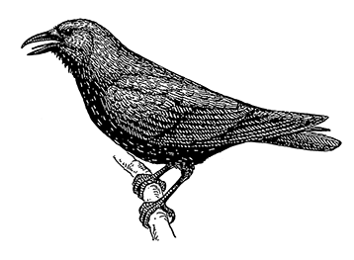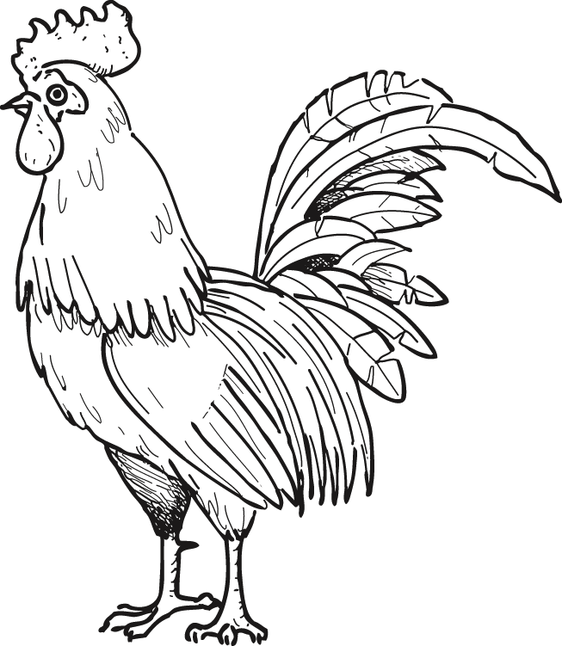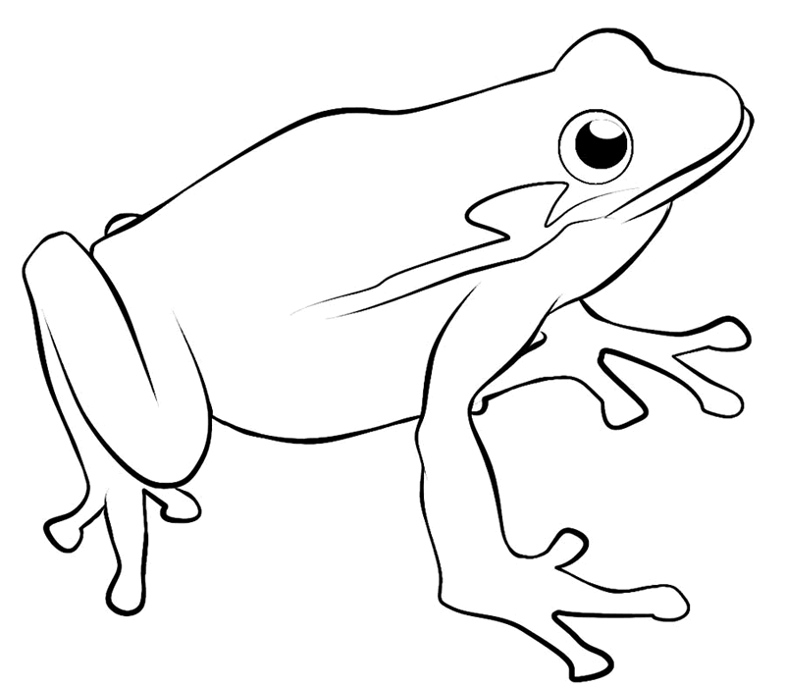

Le petit Henri marcha résolument à la montagne, qui se trouva être plus éloignée qu’elle ne paraissait ; au lieu d’y arriver en une demi-heure, comme il le croyait, il marcha toute la journée avant de se trouver au pied.
Au tiers du chemin à peu près il vit un Corbeau qui s’était pris la patte dans un piège que lui avait tendu un méchant garçon. Le pauvre Corbeau cherchait inutilement à se dégager de ce piège qui le faisait cruellement souffrir. Henri courut à lui, coupa la ficelle qui tenait la patte du Corbeau, et le délivra. Le Corbeau s’envola à tire-d’aile après avoir crié à Henri :
« Grand merci, mon brave Henri, je te le revaudrai ! »
Henri fut très surpris d’entendre parler un Corbeau, mais il n’en continua pas moins sa route.
Quelque temps après, pendant qu’il se reposait dans un buisson épais et qu’il mangeait un morceau de son pain, il vit un Coq poursuivi par un Renard et qui allait être pris, malgré ses efforts

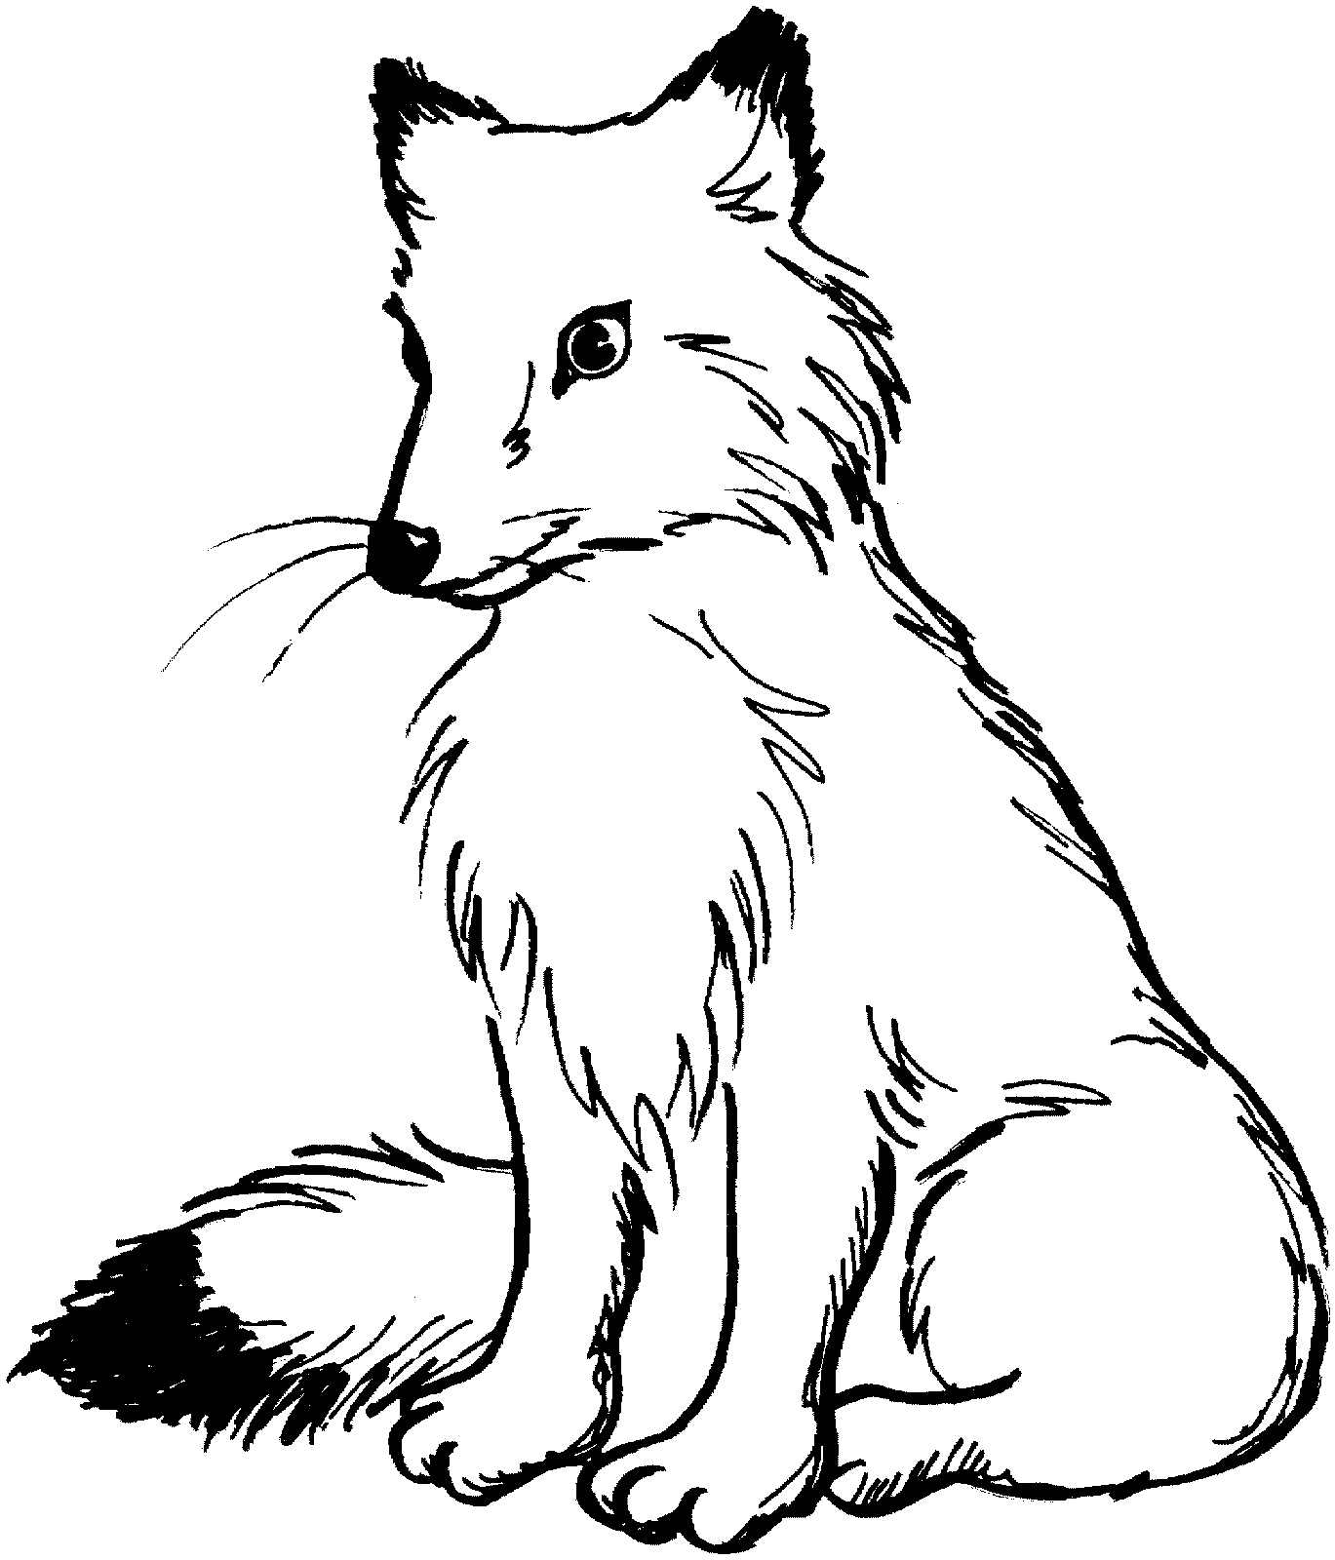
Figure 1 Renard

inouïs pour s’échapper. Le Coq passa tout près de Henri, qui, le saisissant adroitement, l’attira à lui et le cacha sous sa veste sans que le Renard eût pu le voir. Le Renard continua à courir, pensant que le Coq avait volé plus loin ; Henri ne bougea pas jusqu’à ce que le Renard fût hors de vue ; alors il laissa aller le Coq qui lui dit à mi-voix :
« Grand merci, mon brave Henri, je te le revaudrai ! »
Henri était reposé ; il se leva et continua à marcher.
Quand il eut fait encore un bon bout de chemin, il vit une pauvre Grenouille qui allait être dévorée par un Serpent.
La Grenouille tremblait et ne bougeait pas, paralysée par la peur ; le Serpent avançait rapidement vers elle, la gueule béante. Henri saisit une grosse pierre et la lança si habilement dans la gueule du Serpent, au moment où celui-ci allait dévorer la Grenouille, que la pierre entra dans la gorge du Serpent et l’étouffa ; la Grenouille s’éloigna en sautant, et cria à Henri :
« Grand merci, mon brave Henri, je te le revaudrai ! »
Henri, qui avait déjà entendu parler le Corbeau et le Coq, ne s’étonna plus d’entendre parler la Grenouille et continua sa route.
Peu après il arriva au pied de la montagne mais il vit qu’il y avait une rivière large et profonde qui coulait au pied, si large† qu’on voyait à peine l’autre bord.
Henri s’arrêta bien embarrassé. « Peut-être, se dit-il, trouverai-je un pont, ou un gué, ou un bateau. » Il se mit à longer la rivière, qui tournait tout autour de la montagne ; mais partout elle était large et profonde, et nulle part il n’y avait ni pont ni bateau. Le pauvre Henri s’assit en pleurant au bord de la rivière.
« Fée Bienfaisante, fée Bienfaisante, venez à mon secours ! s’écria-t-il. À quoi me sert de savoir qu’au haut de la montagne est une plante qui sauvera ma pauvre maman, si je ne puis y arriver ? »
Au même moment, le Coq qu’il avait protégé contre le Renard apparut au bord et lui dit :
« La fée Bienfaisante ne peut rien pour toi ; cette montagne est hors de sa puissance ; mais tu m’as sauvé la vie, je veux te témoigner ma reconnaissance. Monte sur mon dos, Henri, et, foi de Coq, je te mènerai à l’autre bord. »
Henri n’hésita pas ; il se lança sur le dos du Coq, s’attendant à tomber dans l’eau ; mais il ne fut même pas mouillé, car le Coq le reçut si habilement sur son dos, qu’il s’y trouva assis aussi solidement que sur un cheval. Il se cramponna fortement à la crête du Coq, qui commença la traversée ; la rivière était si large† qu’il vola pendant vingt et un jours avant d’arriver à l’autre bord, et pendant ces vingt et un jours Henri n’eut ni faim, ni soif, ni sommeil.
Quand ils furent arrivés, Henri remercia poliment le Coq, qui hérissa gracieusement ses plumes et disparut.
Un instant après, Henri se retourna, la rivière avait aussi disparu.
« C’est sans doute le génie de la montagne qui voulait m’empêcher d’arriver, dit Henri ; mais avec le secours de la fée Bienfaisante, me voici bien près d’atteindre le but. »

III
LA MOISSON

Il marcha longtemps, longtemps mais il avait beau marcher, il n’était pas plus loin du pied de la montagne ni plus près du sommet que lorsqu’il avait passé la rivière.
Un autre enfant aurait retourné sur ses pas mais le brave petit Henri ne se découragea pas, et, malgré une fatigue extrême, il marcha vingt et un jours sans avancer davantage. Au bout de ce temps, il n’était pas plus découragé qu’au premier jour.
« Dussé-je marcher cent ans, dit-il, j’irai jusqu’à ce que j’arrive en haut. »
À peine avait-il prononcé ces paroles, qu’il vit devant lui un petit Vieillard qui le regardait d’un air malin.
« Tu as donc bien envie d’arriver, petit ? Lui dit-il. Que cherches-tu au haut de cette montagne ?
— La plante de vie, mon bon Monsieur, pour sauver ma bonne maman qui se meurt. »
Le petit Vieillard hocha la tête, appuya son petit menton pointu sur la pomme d’or de sa canne, et dit, après avoir examiné longuement Henri :
« Ta physionomie douce et franche me plaît, mon garçon ; je suis un des génies de la montagne : je te laisserai avancer à condition que tu me récolteras tout mon blé, que tu le battras, et que tu en feras de la farine, et que tu mettras la farine en pains. Quand tout sera récolté, battu, moulu et cuit, appelle-moi. Tu trouveras tous les ustensiles qui te seront nécessaires dans le fossé ici près de toi ; les champs de blé sont devant toi et couvrent la montagne. »
Le petit Vieillard disparut, et Henri considéra d’un œil effrayé les immenses champs de blé qui se déroulaient devant lui. Mais il surmonta bien vite ce sentiment de découragement, ôta sa veste, prit dans le fossé une faucille et se mit résolument à couper le blé. Il y passa cent quatre-vingt-quinze jours et autant de nuits.
Quant tout fut coupé, Henri se mit à battre le blé avec un fléau qu’il trouva sous sa main ; il le battit pendant soixante jours. Quand tout fut battu, il commença à le moudre dans un moulin qui s’éleva près du blé. Il moulut pendant quatre-vingt-dix jours. Quand tout fut moulu, il se mit à pétrir et à cuire, il pétrit et cuisit pendant cent vingt jours. À mesure que les pains étaient cuits, il les rangeait proprement sur des rayons, comme des livres dans une bibliothèque. Lorsque tout fut fini, Henri se sentit transporté de joie et appela le génie de la montagne. Le génie apparut immédiatement, compta quatre cent soixante-huit mille trois cent vingt-neuf pains, craqua un petit bout du premier et du dernier, s’approcha de Henri, lui donna une petite tape sur la joue et lui dit :
« Tu es un bon garçon et je veux te payer ton travail. »
Il tira de sa petite poche une tabatière en bois, qu’il donna à Henri en disant avec malice :
« Quand tu seras de retour chez toi, tu ouvriras ta tabatière, tu y trouveras du tabac comme jamais tu n’en as eu. »
Henri ne prenait jamais de tabac et le présent du petit génie ne lui sembla pas bien utile ; mais il était trop poli pour témoigner ce qu’il pensait, et il remercia le Vieillard d’un air satisfait.
Le petit Vieillard sourit, puis éclata de rire et disparut.

IV
LA VENDANGE

Henri recommença à marcher et s’aperçut avec bonheur que chaque pas le rapprochait du haut de la montagne. En trois heures il était arrivé aux deux tiers du chemin, lorsqu’il se trouva arrêté par un mur très élevé qu’il n’avait pas aperçu ; il le longea et vit avec effroi, après trois jours de marche, que ce mur faisait le tour de la montagne, et qu’il n’y avait pas la moindre porte, la moindre ouverture par laquelle on pût pénétrer.
Henri s’assit par terre et réfléchit à ce qu’il devait faire ; il se résolut à attendre. Il attendit pendant quarante-cinq jours ; au bout de ce temps il dit :
« Dussé-je encore attendre cent ans, je ne bougerai pas d’ici ! »
À peine eut-il dit ces mots, qu’un pan de mur s’écroula avec un bruit effroyable et qu’il vit s’avancer, par cette ouverture, un géant qui brandissait un énorme bâton.
« Tu as donc bien envie de passer, mon garçon ? Que cherches-tu au-delà de mon mur ?
— Je cherche la plante de vie, Monsieur le Géant, pour guérir ma pauvre maman qui se meurt. S’il est en votre pouvoir de me faire franchir ce mur, je ferai pour votre service tout ce que vous me commanderez.
— En vérité ? Eh bien, écoute : ta physionomie me plaît ; je suis un des génies de la montagne, et je te ferai passer ce mur si tu veux me remplir mes caves. Voici toutes mes vignes ; cueille le raisin, écrase-le ; mets-en le jus dans mes tonneaux, et range mes tonneaux dans mes caves. Tu trouveras tout ce qui te sera nécessaire au pied de ce mur. Quand ce sera fait, appelle-moi. »
Et le Géant disparut, refermant le mur derrière lui.
Henri regarda autour de lui ; à perte de vue s’étendaient les vignes du Géant.
« J’ai bien ramassé tous les blés du petit Vieillard, se dit Henri, je pourrai bien cueillir les raisins du Géant ; ce sera un travail moins long et moins difficile de mettre le raisin en vin que de mettre le blé en pains. »
Henri ôta sa veste, ramassa une serpette 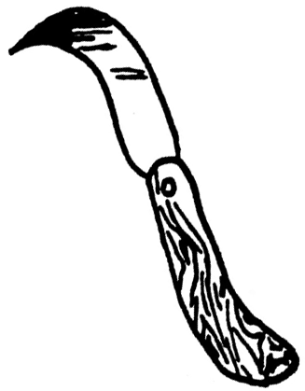qu’il trouva à ses pieds, et se mit à couper les grappes† et à les jeter dans des cuves. Il fut trente jours à faire la récolte. Quand tout fut cueilli, il écrasa le raisin et en versa le jus dans des tonneaux, qu’il rangeait dans des caves à mesure qu’il les remplissait ; il fut quatre-vingt-dix jours à faire le vin. Lorsque tout le vin fut prêt, les tonneaux bien mis en ordre, les caves bien arrangées, Henri appela le Géant, qui apparut immédiatement, examina les tonneaux, goûta le vin du premier et du dernier, se tourna vers Henri et lui dit :
« Tu es un brave petit homme, et je veux te payer de ta peine ; il ne sera pas dit que tu aies travaillé gratis pour le Géant de la montagne. »
Il tira de sa poche un chardon, le donna à Henri et lui dit :
« Quand tu seras revenu chez toi, chaque fois que tu désireras quelque chose, sens ton chardon. »
Henri trouva que le présent n’était pas généreux, mais il le reçut en souriant d’un air aimable.
Au même instant, le Géant siffla à faire trembler la montagne ; le mur et le Géant disparurent immédiatement, et Henri put continuer sa route.

V
LA CHASSE

Il n’était plus qu’à une demi-heure de marche du sommet de la montagne, lorsqu’il se vit arrêté par un précipice si large qu’il était impossible de sauter de l’autre côté, et si profond qu’il n’en voyait pas le fond.
Henri ne perdit pas courage ; il suivit le bord du précipice jusqu’à ce qu’il fût revenu à l’endroit d’où il était parti ; il vit alors que le précipice tournait autour de la montagne.
« Que faire ? dit le pauvre Henri ; à peine ai-je franchi un obstacle, qu’il s’en élève un autre. Comment passer ce précipice ? »
Et le pauvre enfant sentit, pour la première fois, ses yeux pleins de larmes ; il chercha le moyen de passer ce précipice ; il n’en trouva pas et il s’assit tristement au bord. Tout à coup il entendit un effroyable rugissement ; en se retournant, il vit, à dix pas de lui, un Loup énorme qui le regardait avec des yeux flamboyants.

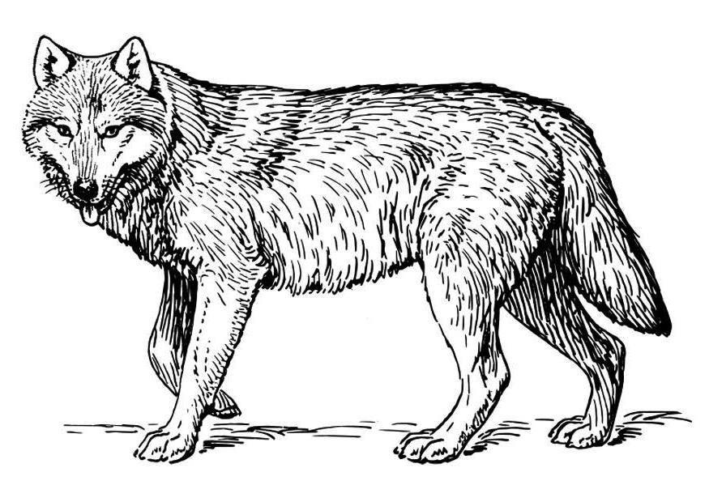
Figure 2 Loup

« Que viens-tu chercher dans mes domaines ? dit le Loup d’une voix formidable.
— Monseigneur le Loup, je viens chercher la plante de vie pour ma pauvre maman qui se meurt. Si vous pouvez me faire passer ce précipice, je serai votre serviteur dévoué pour tout ce que vous me commanderez.
— Eh bien, mon garçon, si tu peux attraper tout le gibier qui est dans mes forêts, oiseaux et quadrupèdes, et me les mettre en rôtis et en pâtés, foi de génie de la montagne, je te ferai passer de l’autre côté du précipice. Tu trouveras près de cet arbre tout ce qu’il te faut pour ta chasse et ta cuisine. Quand tu auras fini, tu m’appelleras. »
En disant ces mots, il disparut.
Henri reprit courage ; il ramassa un arc et des flèches qu’il vit à terre et se mit à tirer sur les perdrix, les bécasses, les gélinottes, les coqs de bruyère qui passaient ; mais il ne savait pas tirer et il ne tuait rien.

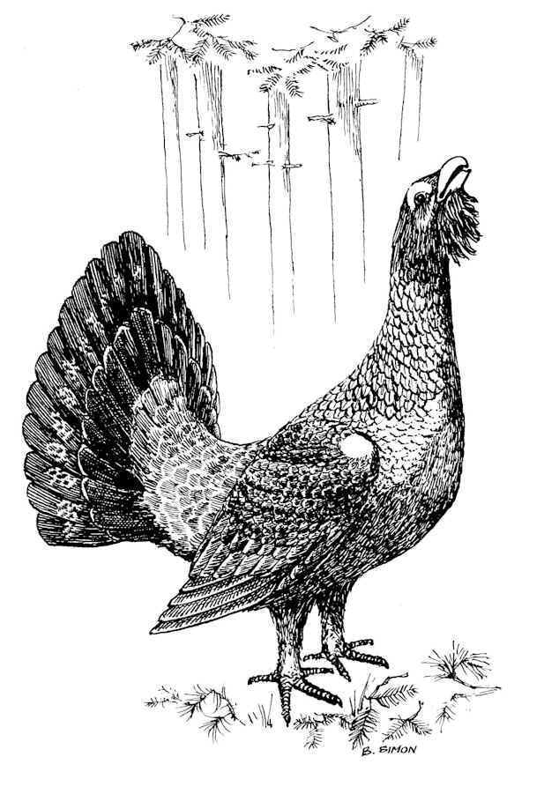
Figure 3 Coq de bruyère

Il y avait huit jours qu’il tirait en vain, et il commençait à s’ennuyer, lorsqu’il vit près de lui le Corbeau qu’il avait sauvé en commençant son voyage.
« Tu m’as sauvé la vie, croassa le Corbeau, et je t’ai dit que je te le revaudrai ; je viens tenir ma promesse, car, si tu n’accomplis pas les ordres du Loup, il te croquera en guise de gibier. Suis-moi : je vais faire la chasse ; tu n’auras qu’à ramasser le gibier et à le faire cuire. »
En disant ces mots, il vola au-dessus des arbres de la forêt et se mit à tuer à coups de bec et de griffes tout le gibier qui peuplait cette forêt ; il tua ainsi, pendant cent cinquante jours, un million huit cent soixante mille sept cent vingt-six pièces : Chevreuils, perdrix, bécasses, gélinottes, coqs de bruyère et cailles.
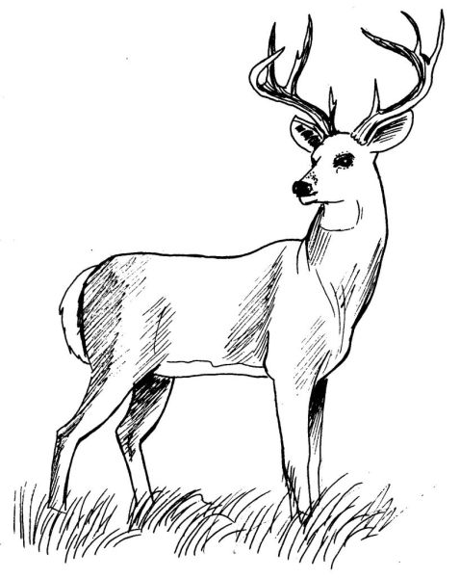
Figure 4 Chevreuil
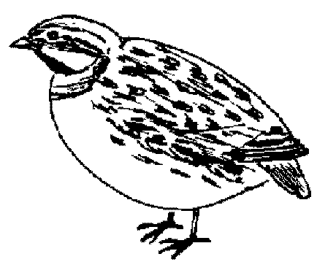
Figure 5 Caille
À mesure que le Corbeau les tuait, Henri les dépeçait, les plumait ou les écorchait, et les faisait cuire soit en pâtés, soit en rôtis. Quand tout fut cuit, il rangea tout, proprement, le long de la forêt ; alors le Corbeau lui dit :
« Adieu, Henri, il te reste encore un obstacle à franchir, mais je ne puis t’y aider ; ne perds pas courage ; les fées protègent l’amour filial ! »
Avant que Henri eût le temps de remercier le Corbeau, il avait disparu. Il appela alors le Loup et lui dit :
« Voici, Monseigneur, tout le gibier de vos forêts ; je l’ai cuit comme vous me l’avez ordonné. Veuillez me faire passer le précipice. »
Le Loup examina le gibier, croqua un chevreuil rôti et un pâté, se lécha les lèvres, et dit à Henri :
« Tu es un bon et brave garçon ; je vais te payer de ta peine ; il ne sera pas dit que tu aies travaillé pour le Loup de la montagne sans qu’il t’ait payé ton travail. »
En disant ces mots, il donna à Henri un bâton qu’il alla chercher dans la forêt et lui dit :
« Quand tu auras cueilli la plante de vie et que tu voudras te transporter quelque part, monte à cheval sur ce bâton. »
Henri fut sur le point de rejeter dans la forêt ce bâton inutile, mais il pensa que ce ne serait pas poli, il le prit en remerciant le Loup.
« Monte sur mon dos, Henri », dit le Loup.
Henri sauta sur le dos du Loup ; aussitôt le Loup fit un bond si prodigieux qu’il se trouva de l’autre côté du précipice. Henri descendit, remercia le Loup et continua sa marche.

VI
LA PÊCHE

Enfin il aperçut le treillage du jardin où était enfermée la plante de vie, et il sentit son cœur bondir de joie ; il regardait toujours en haut tout en marchant et allait aussi vite que le lui permettaient ses forces, quand il sentit tout d’un coup qu’il tombait dans un trou ; il sauta vivement en arrière, regarda à ses côtés et vit un fossé plein d’eau, assez large et surtout très long, si long qu’il n’en voyait pas les deux bouts.
« C’est sans doute le dernier obstacle dont m’a parlé le Corbeau, dit Henri. Puisque j’ai franchi tous les autres avec le secours de la bonne fée Bienfaisante, elle m’aidera bien certainement à surmonter celui-ci. C’est elle qui m’a envoyé le Coq et le Corbeau, ainsi que le petit Vieillard, le Géant et le Loup. Je vais attendre qu’il lui plaise de m’aider cette dernière fois. »
En disant ces mots, Henri se mit à longer le fossé dans l’espoir d’en trouver la fin ; il marcha pendant deux jours, au bout desquels il se retrouva à la même place d’où il était parti.
Henri ne s’affligea pas, ne se découragea pas ; il s’assit au bord du fossé et dit :
« Je ne bougerai pas d’ici jusqu’à ce que le génie de la montagne m’ait fait passer ce fossé. »
À peine eut-il dit ces mots, qu’il vit devant lui un énorme Chat qui se mit à miauler si épouvantablement que Henri en fut étourdi. Le Chat lui dit :

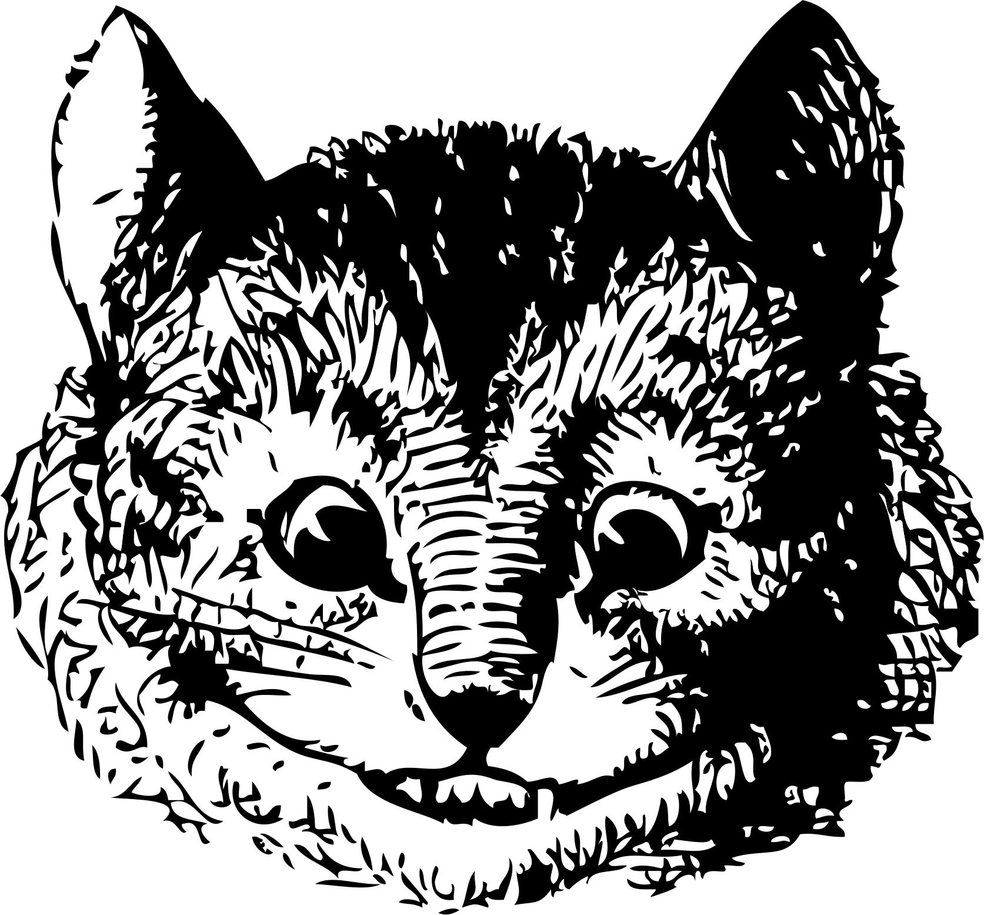
Figure 6 Chat

« Que viens-tu faire ici ? Sais-tu que je pourrais te mettre en pièces d’un coup de griffe ?
— Je n’en doute pas, Monsieur le Chat, mais vous ne le voudrez pas faire quand vous saurez que je viens chercher la plante de vie pour sauver ma pauvre maman qui se meurt. Si vous voulez bien me permettre de passer votre fossé, je suis prêt à faire tout ce qu’il vous plaira de me commander.
— En vérité ? dit le Chat. Écoute : ta figure me plaît ; si tu peux me pêcher tous les poissons qui vivent dans ce fossé ; si tu peux, après

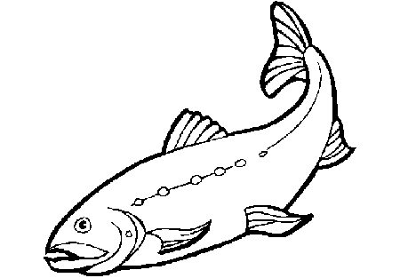
Figure 7 Poisson
les avoir pêchés, me les faire cuire ou me les saler, je te ferai passer de l’autre côté, foi de Chat. Tu trouveras ce qu’il te faut ici près sur le sable. Quand tu auras fini, appelle-moi. »
Henri fit quelques pas et vit à terre des filets, des lignes, des hameçons. Il prit un filet, pensant que d’un coup il prendrait beaucoup de poissons, et que cela irait plus vite qu’avec la ligne. Il jeta donc le filet, le retira avec précaution : il n’y avait rien. Désappointé, Henri pensa qu’il s’y était mal pris ; il rejeta le filet, tira doucement : rien encore. Henri était patient ; il recommença pendant dix jours sans attraper un seul poisson. Alors il laissa le filet et jeta la ligne.
Il attendit une heure, deux heures : aucun poisson ne mordit à l’hameçon. Il changea de place jusqu’à ce qu’il eût fait le tour du fossé ; il ne prit pas un seul poisson; il continua pendant quinze jours. Ne sachant que faire, il pensa à la fée Bienfaisante, qui l’abandonnait à la fin de son entreprise, et s’assit tristement en regardant le fossé, lorsque l’eau se mit à bouillonner, et il vit paraître la tête d’une Grenouille.
« Henri, dit la Grenouille, tu m’as sauvé la vie, je veux te la sauver à mon tour ; si tu n’exécutes pas les ordres du Chat de la montagne, il te croquera pour son déjeuner. Tu ne peux pas attraper les poissons, parce que le fossé est si profond qu’ils se réfugient tous au fond ; mais laisse-moi faire ; allume ton feu pour les cuire, prépare tes tonneaux pour les saler, je vais te les apporter tous. »
Disant ces mots, la Grenouille s’enfonça dans l’eau ; Henri vit l’eau s’agiter et bouillonner comme s’il se livrait un grand combat au fond du fossé. Au bout d’une minute, la grenouille reparut et sauta sur le bord, où elle déposa un superbe saumon, qu’elle venait de pêcher avec ses pattes. À peine Henri avait-il eu le temps de saisir le saumon que la Grenouille reparut avec une carpe ; elle continua, ainsi pendant soixante jours. Henri cuisait les gros poissons, jetait les petits dans les tonneaux et les salait ; enfin, au bout de deux mois, la Grenouille sauta au bord du fossé et dit à Henri :
« Il ne reste plus un seul poisson dans le fossé, tu peux appeler le Chat de la montagne. »
Henri remercia vivement la Grenouille, qui lui tendit sa patte mouillée en signe d’amitié ; Henri la serra amicalement, et la Grenouille disparut.
Quand Henri eut rangé pendant quinze jours tous les poissons cuits et tous les tonneaux pleins de poissons salés, il appela le Chat, qui apparut tout de suite.
« Voici, Monseigneur, lui dit Henri, tous vos poissons cuits et salés. Veuillez tenir votre promesse et me faire passer à l’autre bord. »
Le Chat examina les poissons et les tonneaux, goûta un poisson cuit et un poisson salé, se lécha les lèvres, sourit et dit à Henri :
« Tu es un brave garçon ; je veux récompenser ta patience ; il ne sera pas dit que le Chat de la montagne n’ait pas payé tes services. »
En disant ces mots, le Chat s’arracha une griffe et la donna à Henri en lui disant :

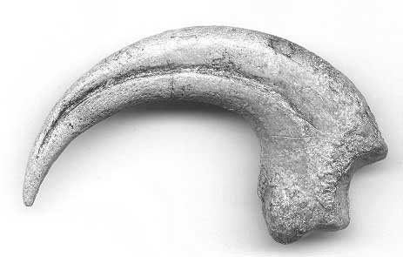
Figure 8 Griffe

« Quand tu seras malade ou que tu te sentiras vieillir, touche ton front avec cette griffe : maladie, souffrance, vieillesse disparaîtront ; elle aura la même vertu pour tous ceux que tu aimeras et qui t’aimeront. »
Henri remercia le Chat avec effusion, prit la précieuse griffe et voulut l’essayer immédiatement, car il se sentait fatigué et souffrant. À peine la griffe eut-elle touché son front, qu’il se sentit frais et dispos comme s’il sortait du lit.
Le Chat sourit et dit :
« À présent monte sur ma queue. »

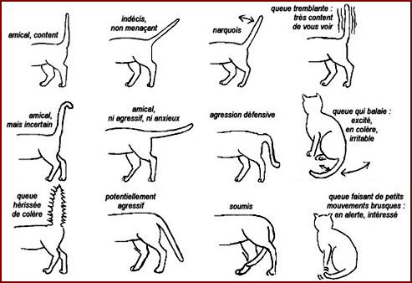
Figure 9 Ce que la queue d'un chat peut signifier

Henri obéit. À peine fut-il sur la queue du Chat, que cette queue s’allongea tellement qu’il se trouva à l’autre bord du fossé.

VII
LA PLANTE DE VIE

Henri salua respectueusement le Chat et courut vers le jardin de la plante de vie, qui n’était plus qu’à cent pas de lui. Il tremblait que quelque nouvel obstacle ne retardât sa marche ; mais il atteignit le treillage du jardin. Il chercha la porte et la trouva promptement, car le jardin n’était pas grand ; mais il y avait une si grande quantité de plantes qui lui étaient inconnues, qu’il lui fut impossible de trouver la plante de vie.
Il se souvint heureusement que la fée Bienfaisante lui avait dit d’appeler le docteur qui cultivait ce jardin des fées, et il l’appela à haute voix. À peine l’eut-il appelé, qu’il entendit du bruit dans les plantes qui étaient près de lui, et qu’il en vit sortir un petit homme haut comme un balai de cheminée ; il tenait un livre sous le bras, avait des lunettes sur son nez crochu et portait un grand manteau noir de Docteur.
« Que cherchez-vous, petit ? dit le Docteur en se redressant. Et comment avez-vous pu parvenir jusqu’ici ?
— Monsieur le Docteur, je viens de la part de la fée Bienfaisante vous demander la plante de vie pour guérir ma pauvre maman qui se meurt.
— Ceux qui viennent de la part de la fée Bienfaisante, dit le petit Docteur en soulevant son chapeau, sont les bienvenus. Venez, petit, je vais vous donner la plante que vous cherchez. »
Il s’enfonça dans le jardin botanique, où Henri eut quelque peine à le suivre, parce qu’il disparaissait entièrement sous les tiges ; enfin ils arrivèrent près d’une plante isolée : le petit Docteur tira une petite serpette de sa petite poche, en coupa une tige et la donna à Henri en lui disant :
« Voici, faites-en l’usage que vous a prescrit la fée ; mais ne la laissez pas sortir de vos mains, car si vous la posez n’importe où, elle vous échappera sans que vous puissiez jamais la ravoir. »
Henri voulut le remercier, mais le petit homme avait déjà disparu au milieu de ses herbes médicinales, et Henri se trouva seul.
« Comment ferai-je maintenant pour arriver vite à la maison ? Si en descendant je rencontre les mêmes obstacles qu’en montant, je risque de perdre ma plante, ma chère plante qui doit rendre la vie à ma pauvre maman. »
Il se ressouvint heureusement du bâton que lui avait donné le Loup.
« Voyons, dit-il, s’il a vraiment le pouvoir de me transporter dans ma maison. »
En disant ces mots, il se mit à cheval sur le bâton en souhaitant d’être chez lui. Au même moment il se sentit enlever dans les airs, qu’il fendit avec la rapidité de l’éclair, et il se trouva près du lit de sa maman.
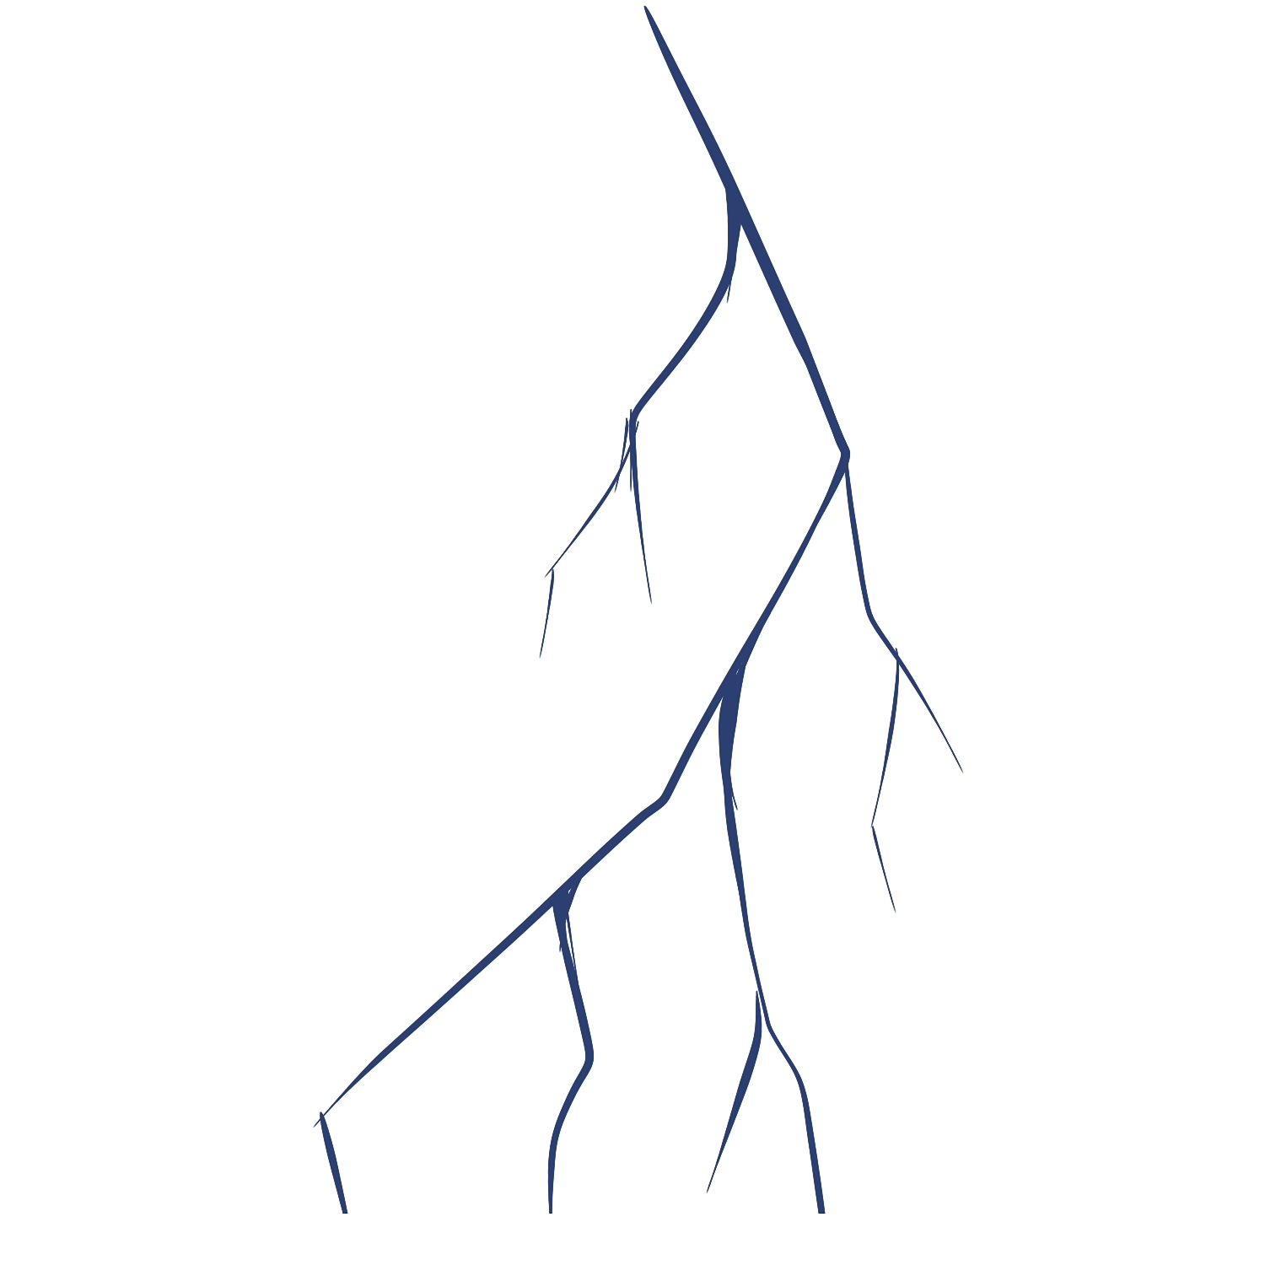
Figure 10 Eclair
Il se précipita sur elle et l’embrassa tendrement, mais elle ne l’entendait pas ; Henri ne perdit pas de temps, il pressa la plante de vie sur les lèvres de sa maman, qui au même instant ouvrit les yeux et jeta ses bras autour du cou de Henri en s’écriant :
« Mon enfant, mon cher Henri, j’ai été bien malade, mais je me sens bien à présent ; j’ai faim. »
Puis le regardant avec étonnement :
« Comme tu es grandi, mon cher enfant ! Qu’est-ce donc ? Comment as-tu pu grandir ainsi en quelques jours ? »
C’est que Henri était véritablement grandi de toute la tête, car il y avait deux ans sept mois et six jours qu’il était parti. Henri avait près de dix ans. Avant qu’il eût le temps de répondre, la fenêtre s’ouvrit et la fée Bienfaisante parut. Elle embrassa Henri, et, s’approchant du lit de la maman, lui raconta tout ce que le petit Henri avait fait pour la sauver, les dangers qu’il avait courus, les fatigues qu’il avait endurées, le courage, la patience, la bonté qu’il avait montrés. Henri rougissait de s’entendre louer ainsi par la fée ; la maman serrait son petit Henri contre son cœur et ne se lassait pas de l’embrasser. Après les premiers moments de bonheur et d’effusion, la fée dit :
« Maintenant, Henri, tu peux faire usage des présents du petit Vieillard et du Géant de la montagne. »
Henri tira sa tabatière et l’ouvrit ; aussitôt il en sortit une si grande foule de petits ouvriers, pas plus grands qu’une abeille, que la chambre en fut remplie ; ils se mirent à travailler avec une telle adresse et une telle promptitude, qu’en un quart d’heure ils bâtirent et meublèrent une jolie maison qui se trouva au milieu d’un grand jardin, adossée à un bois et à une belle prairie.
« Tout cela est à toi, mon brave Henri, dit la fée. Le chardon du Géant te procurera ce qui te manque, le bâton du Loup te transportera où tu voudras, et la griffe du Chat te conservera la santé et la jeunesse, ainsi qu’à ta maman. Adieu, Henri, vis heureux et n’oublie pas que la vertu et l’amour filial sont toujours récompensés. »
Henri se jeta aux genoux de la fée ; elle lui donna sa main à baiser, lui sourit et disparut.
La maman de Henri aurait bien voulu se lever pour voir et admirer sa nouvelle maison, son jardin, son bois et sa prairie, mais elle n’avait pas de robe ; pendant sa maladie elle avait fait vendre par Henri tout ce qu’elle possédait, pour que Henri ne manquât pas de pain.
« Hélas ! Mon enfant, je ne puis me lever, dit-elle, je n’ai ni jupons, ni robes, ni souliers.
— Vous allez avoir tout cela, chère maman », s’écria Henri.
Et tirant son chardon de sa poche, il le sentit en désirant des robes, du linge, des chaussures pour sa maman, pour lui-même, et du linge pour la maison.
Au même instant, les armoires se trouvèrent pleines de linge, la maman se trouva habillée d’une bonne robe de mérinos, et Henri d’un vêtement complet de drap bleu ; il avait de bons souliers, ainsi que sa maman. Tous deux poussèrent un cri de joie ; la maman sauta de son lit pour parcourir avec Henri toute la maison ; rien n’y manquait, partout des meubles confortables et simples ; la cuisine était garnie de casseroles et de marmites ; mais il n’y avait rien dedans. Henri sentit son chardon en désirant avoir un bon dîner tout servi. Une table servie et couverte d’une bonne soupe bien fumante, d’un bon gigot, d’un poulet rôti, d’une bonne salade, se plaça immédiatement devant eux ; ils se mirent à table et mangèrent avec l’appétit de gens qui n’avaient pas mangé depuis près de trois ans. La soupe fut bien vite avalée ; le gigot y passa tout entier, puis le poulet, puis la salade. Quand ils furent rassasiés, la maman, aidée de Henri, ôta le couvert, lava et rangea la vaisselle, nettoya la cuisine. Puis ils firent les lits avec les draps qu’ils trouvèrent dans les armoires, et se couchèrent en remerciant Dieu et la fée Bienfaisante. La maman y ajouta un remerciement sincère pour son fils Henri. Ils vécurent ainsi très heureux, sans jamais manquer de rien, grâce au chardon, sans souffrir ni vieillir, grâce à la griffe, et sans jamais se servir du bâton, car ils étaient heureux dans leur maison et ils ne désiraient pas se transporter ailleurs.
Henri se borna à demander à son chardon deux belles vaches, deux bons chevaux et les choses nécessaires à la vie de chaque jour, mais sans jamais demander du superflu, soit en vêtements, soit en nourriture ; aussi conserva-t-il son chardon tant qu’il vécut. On ne sait pas s’il vécut longtemps ainsi que sa maman ; on croit que la reine des fées les rendit immortels et les transporta dans son palais, où ils sont encore.

The French form fur (fuer in Old French) comes from the Latin noun fŏrum.
balayer = “to sweep”
le plancher = “the floor” (it has planks, you see)
bêcher = “to turn over earth with a spade (= une bêche)”
raccommoder = “to mend, patch, repair”
le soulier = another word for “shoe”
le banc = here, “bench”
en face de = “facing, opposite, across from”
d’ailleurs = “moreover, for that matter, and anyway”
guérir = “to heal” (transitively or absolutely, like the English). A regular –ir verb. Noun: la guérison
avaler = “to swallow”
sangloter = “to sob.” un sanglot = “a sob”
le genou, les genoux = “knee”
vêtue, p.p. of vêtir (irregular).
s’écrier = “to cry out, to call out, to exclaim”
d’un air attendri = “pityingly.” From attendrir = “to make tender”
se pencher = “to bend (over), to lean (over)”
souffler = “to blow” (speaking of breath or wind). le souffle = “breath”
indiquer = “to point out” (using the index finger)
From croître, NOT from croire.
exprimer = here, “to squeeze out”
soigner = “to care for (a sick person).” Noun le soin = “care”
Future of courir
subir = “to undergo.” A regular –ir verb.
remettre = here, “to give, to hand over”
une tige = “a stem”
prendre congé = “to take leave.” le congé = “leave, time off”
gravir = “to climb” (e.g., a mountain). A regular –ir verb.
qui se trouva être = “which turned out to be.” se trouver can have this sense. Used impersonally: il se trouve que… = “It (just so) happens that”
Au tiers du chemin = “A third of the way along the road”
qui s’était pris la patte = “who had gotten his/its foot caught”
un piège = “a trap” (whereas une trappe, although it can mean a trap for animals, much more often means “a trap-door”).
tendre is what you do with a piège. (That is, if you are méchant.)
à tire-d’aile = “(flying) as fast as it could go.” une aile = “a wing.”
revaudrai. valoir = “to be worth.” Je te le revaudrai = “I’ll do as much for you some day.”
The en here means something like “for all that.” il n’en continua pas moins sa route = “he nonetheless (for all that) continued on his path.”
un buisson = “a bush.” (Dans le livre de l’Exode il y en a un célèbre qui est ardent.)
qu’ = pendant que
inouïs. inouï is the negative of ouï, past participle of the mostly vanished verb ouïr, which has been mostly replaced by entendre.
sans que le Renard eût pu le voir = “without the Fox’s having been able to see it”
la gueule = “maw”
béant(e) = “hanging wide open”
s’éloigna en sautant – This is how the French are obliged to say “hopped away”: “went away hopping.” Isn’t that terrible?
un gué = “a ford”
À quoi me sert = “What does it serve me = What good does it do me”
foi de Coq – It’s a kind of a joke, meaning “My word of honor as a Rooster.” La Fontaine started this kind of thing off in his fable “La Cigale et la fourmi,” in which the improvident one of the pair begs for food, promising: “Je vous paierai … / Avant l’août, foi d’animal / Intérêt et principal.” Cf. the more modern form of the construction, as in: parole de scout = “scout’s honor.”
s’attendre à = “to expect”
se cramponner = “to cling (to), hang on (to). hold tight (to).” Un crampon is something that helps you to do those things.
avoir beau = review; you need to know it.
One would expect serait here, since retourner is, in this usage, a House-of-Being verb.
See what I say in the opening pages of this document about the concessive use of the imperfect subjunctive of the verb devoir.
malin = sly. fem. maligne. A bit weaker than English “malignant,” but still implying an attitude that is not altogether friendly.
hocher la tête = “to nod” (affirmative), but also to “shake one’s head” (negative). !!
récolter; noun la récolte. Harvest specifically of a grain crop.
moudre = “to grind” (as in a mill).
cuire = “to cook”
le fossé = “ditch, trench.” It is long, which makes a sub-species of une fosse, which is any artificially made hole in the earth. A fossé can surround something and be filled with water, which makes it a “moat” (also called douves [fem. pl.]). Figuratively un fossé is used for “gap”: un fossé culturel, le fossé entre les générations.
ôter is a fancier substitute for enlever.
une faucille = “a sickle.” Diminutive of une faux = “a scythe.”
un fléau = here, “a flail” (with which to thresh wheat); also, as an instrument of torture, “a scourge,” and metaphorically “a scourge = a plague.” From Latin flagellum. A less metaphorical word for “plague” is une peste.
pétrir = “to knead” (bread)
À mesure que = “as soon as” (the one action is in step with the other)
un rayon = here, “a shelf.” This word is identically similar, but unrelated, to un rayon = “a drop of golden sun.”
craquer = here, “cracked OR tore off”
la malice – can mean “malice,” but can also be weaker, e.g., “mischief.” une pointe de malice = “a touch/pinch of malice/mischief”. But what does the have to be mischievous or malicious about here?
témoigner here means not “to witness” but “to give a sign of, to show.”
éclater = “to burst, to explode; to burst out.” la guerre, une épidémie ont éclaté. éclater de rire = “to burst out laughing”
la vendange = “harvest of grapes”
s’apercevoir (de, que) = “to realize, to become aware (of, that).” apercevoir = “to perceive”
faire le tour de = “to go all the way around (something you can go around)”; “to visit a place completely (faire le tour de la ville).
s’écrouler = “to collapse”
cueillir – An irregular verb you want to learn. See MadBeppo.
le raisin – usually a collective noun. “grapes.”
écraser = “to crush”
un tonneau = “a barrel”
une cave = “a cellar”
à perte de vue = “as far as the eye could see”
s’étendre = “to stretch, extend”
ramasser = here, “to pick up (as from the ground), gather, collect”
une grappe = “a bunch of grapes”
une cuve = “a vat, tank.” cuver = “to ferment.” cuver son vin = “to sleep it off.”
un chardon = “a thistle”
sentir = here, “to smell”
siffler = “to whistle”
qu’il s’en élève un autre = qu’il s’élève un autre obstacle
un rugissement. rugir = “to roar,” that is to make a loud and menacing sound appropriate for your species (in this case, a wolf). A wolf howls, does it not?
dévoué = “devoted”
attraper = “to catch.” Same verb used with colds: attraper un rhume.
le gibier = “game” (animals of the sort hunters generally go after)
See the earlier note on foi de coq.
tirer sur = “to shoot at” (literally, “to draw on”)
la perdrix = “partridge”
la bécasse = “woodcock”
une gelinotte = “hazel hen” or “red grouse”
un coq de bruyère = “grouse”
I hope you know how to figure this one out: “He had been shooting in vain for a week.” See MadBeppo. And also MadBeppo.
The aspect of the verb is important here. il commençait à s’ennuyer = “he was beginning to get tired (of…).”
croasser is the sound a crow makes. un croassement
croquer = 1. make a cracking sound (a food being eaten); 2) make a cracking sound as you eat something; 3) devour something quickly.
en guise de = “in the way of” = “as if you were”
dépecer = “put into pieces” (as, with a knife)
écorcher = “to skin.” une écorce = “bark” (of a tree); “skin” (of a fruit)
aller chercher means “to go (and) get.” E.g., Va nous chercher des chaises = “Go get us some chairs.”
le treillage – This garden turns out to be a civilized one.
Note the aspect of the verb: qu’il tombait = “that he was falling.”
dont m’a parlé le Corbeau – Note the inversion; le Corbeau is the subject.
étourdi = “dazed, made dizzy.” verb étourdir
(une) griffe = “a claw”
saler = “to salt.” le sel = salt
le sable = “sand”
un filet = “a net.” From le fil = “thread, string, wire”
un hameçon = “a fishhook”
qu’il s’y était mal pris = “that he had gone about it wrong.” s’y prendre. Je ne sais pas comment m’y prendre = “ I don’t know how to go about it.”
mordre = “to bite.” A regular –(d)re verb.
Ne sachant que faire = Ne sachant pas ce qu’il fallait faire = “Not knowing what to do”
bouillonner = “to bubble, to be agitated (water)”
s’enfoncer dans = “to disappear into, to sink into, to plunge into” (to make yourself go into the fond)
comme s’il se livrait un grand combat = “as though a great combat were being waged.” livrer = “deliver, hand over.” livraison à domicile = “home delivery.” Note the inversion!
mouillé = “wet(ted), damp”
serrer = “to grip tight, squeeze.” serrer la main à quelqu’un = “to shake someone’s hand”
arracher = “to tear out.” s’arracha une griffe = “pulled out one of its claws”
voulut l’essayer = “wanted to try it and did try it”; hence, “chose, decided, to try it”
frais et dispos – is a set phrase. = “completely refreshed”
la queue – Most animals have one, but humans do not (at least not a visible one). From Latin cauda
retarder = “slow down, impede”
passé simple of atteindre. This is one of its very possible meanings.
un balai de cheminée = “a chimney-broom,” making him quite short.
nez crochu = “hooked nose”
Doctors don’t wear them anymore.
se redresser = “to straighten up” (again)
je viens de la part de = “I come at the behest of (or recommendation of, or suggestion of)”
soulever = “to lift” (something, holding it from the bottom)
avoir de la peine à = “have difficulty (doing something)”
une tige = “a stem”
prescrire. Note the inversion: que vous a prescrit la fée
échapper à = “to escape from.” The vous is an indirect object.
Here vouloir in the passé simple means a wish that is not fulfilled; hence “tried to.”
qui doit = “which is to”
il se sentit enlever = “he felt himself be (OR being) lifted up”
fendre = “to split.” A regular –(d)re verb.
se précipiter = “to rush”
grandir = “to grow up (get big)”
C’est que – The idea is: “She said this, because…” Or: “The fact was,…”
de toute la tête = “by a whole head”
car…parti = “for he had left two years, seven months and six days ago.”
se lasser de = “to tire of.” las, lasse = “tired.”
adossé = “with its back to”
un jupon = a garment that goes under a skirt (une jupe); back then, a petticoat
le linge = “linen,” but here probably linge de corps is meant, which = “underclothes.” du linge pour la maison = all kinds of cloths used in a home (towels, tablecloths, sheets…)
une armoire = “a wardrobe,” that is, a moveable closet.
merino wool
In French, you “push” a cry out; also a sigh; also various other expressive sounds.
garnir = “to furnish, equip, adorn (with)”
une casserole is what we call a saucepan (has one long handle).
une marmite = a cooking pot (bigger than une casserole and has two little handles).
un gigot = “a leg of lamb”
avaler = “to swallow” (to make something go aval down your throat).
se rassasier = “to satisfy one’s hunger.” Heureux les affamés et les assoiffés de justice, car ils seront rassassiés. (Mt 5:6)
la vaisselle = here, a collective noun meaning “all the dishes used for eating.”
un drap = “a bedsheet”
se borner = se limiter

